Федеральное государственное автономное образовательное учреждение высшего образования

«Национальный исследовательский университет ИТМО»

Факультет программной инженерии и компьютерной техники

Направление подготовки 09.03.04 «Программная инженерия» –

Системное и прикладное программное обеспечение

**Отчёт**

**По лабораторной работе №4**

**По программированию**

**Вариант: 9218.9**

Выполнил:

студент 1 курса

Садовой Григорий Владимирович

Группа: Р3107

Принял:

Гаврилов Антон Валерьевич

Отчёт принят «__»_____2022 г.

Оценка: ___________

г. Санкт-Петербург, 2022

**Оглавление**

Задание 3

Диаграмма классов реализованной объектной модели 4

Исходный код программы 5

Результат работы программы 6

Вывод 6

Список литературы 9

# 

# 

# 

# Задание

Доработать программу из [лабораторной работы #3](https://se.ifmo.ru/disciplines/programming#lab3), обновив реализацию объектной модели в соответствии с новой версией описания предметной области.

1. В программе должны быть реализованы 2 собственных класса исключений (checked и unchecked), а также обработка исключений этих классов.
2. В программу необходимо добавить использование локальных, анонимных и вложенных классов (static и non-static).

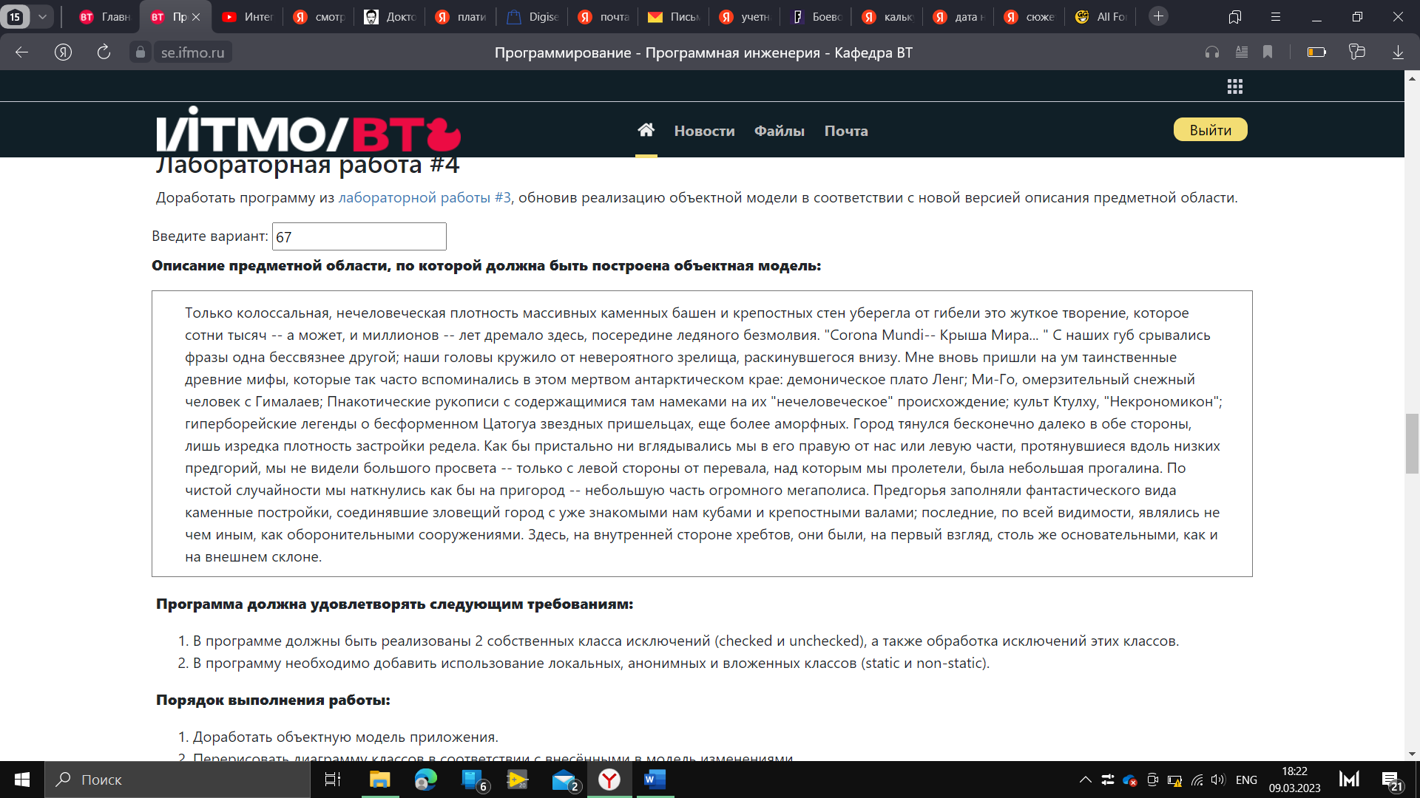

Рисунок 1

# Диаграмма классов реализованной объектной модели

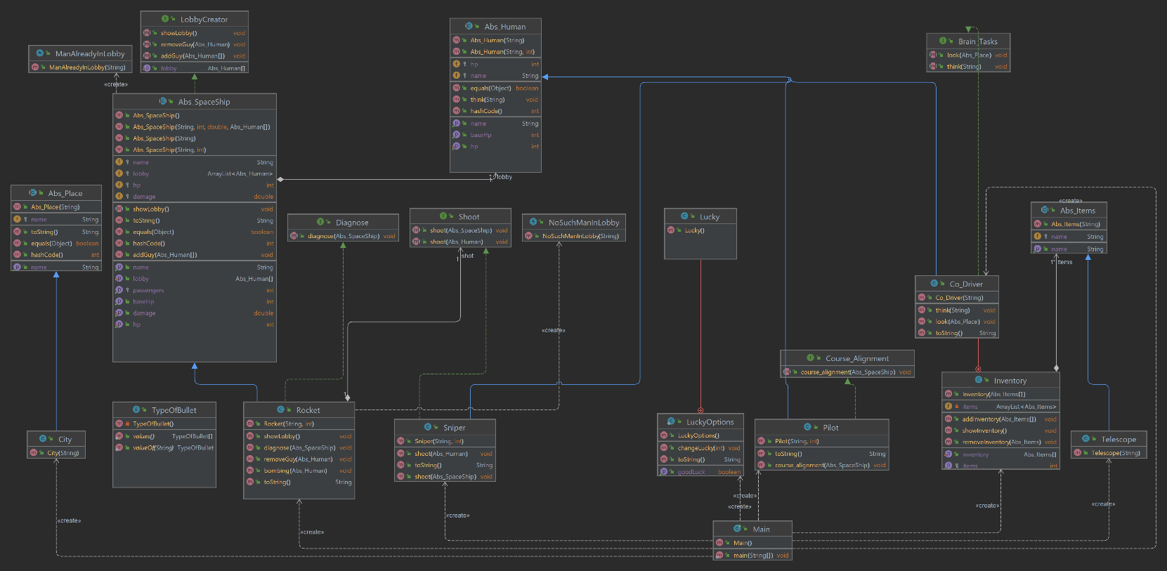

Рисунок 2

# Исходный код программы

**Код можно найти на моем гитхабе: https://github.com/Umchik1222/LabWork4**

# Результат работы программы

# Город - Фантомас появился на горизонте

# Человек - Стекляшкин ничего не делает

# Человек - Стекляшкин2 ничего не делает

# Бинокль Блестит

# Инвентарь у Стекляшкин успешно создан

# Бинокль лежит в инвенторе

# В инвенторе 1 предметов

# Мы лицизреем Знайка

# Ракета - Интерпрайз стоит неподалёку

# Её прочность сотавляет: 34000

# ЗнайкаСел в корабль

# СтекляшкинСел в корабль

# ЗнайкаЧеловек уже на корабле

# Стекляшкин2 не присутствует в лодке

# Знайка, Стекляшкин сел и улетает на ракете

# В ракете 2 пассажиров

# БинокльБыл Взят из инвентаря Стекляшкин использует его

# СтекляшкинВидит город Фантомас

# Уровень удачи 36

# Это и вправдуФантомас

# Снайпер - Агент 007 настраивает свое ружьё

# Агент 007 Стреляет с помощью: BULLETX3

# Интерпрайз Получил урон равный: 60

# Ракета анализирует объект: Интерпрайз

# Sniper{Name = Интерпрайз; HP = 33940; Base_HP = 34000; Passengeers = 2}

# Процент повреждений корабля Интерпрайз равен: 0.17647058823528994

# Знайка пытается выровнить курс Интерпрайз

# Знайка Успешно выравнивает Интерпрайз

# Exception in thread "main" Co_Driver$1OutOfHumanMemoryError: У стекляшкина нет столько воображения

# at Co_Driver.think(Co_Driver.java:32)

# at Main.main(Main.java:42)

# Заключение

В ходе выполнения данной лабораторной работы я изучил исключения в джава, познакомился и использовал разные типы вложенных классов. Выучил и применил правила SOLID.

# Список литературы

**Oracle** Java Documentation. - Т. https://docs.oracle.com/en/java/.

**Михалевский Петр** Легкий старт в Java <...>. - [б.м.] : Stepik. - Т. https://stepik.org/course/90684/syllabus.